Types de montages électriques
- Montage en série :
- Expérience
On réalise les expériences ci-dessous :
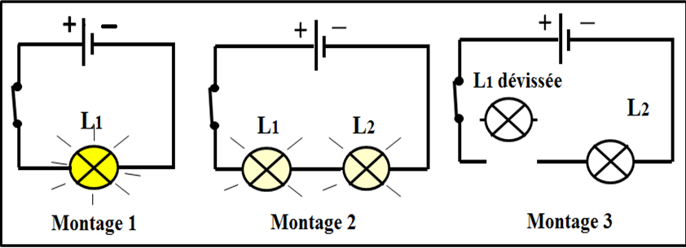

- Observation:
- Dans le premier montage, l’éclat de la lampe L₁ est normal.
- Lorsqu’on ajoute une lampe L₂ en série avec la lampe L₁ l’éclat des deux lampes devient faible.
- Lorsque la lampe L₁ est dévissée ou grillée la lampe L₂ s’éteint et inversement.
- Conclusion
Dans un circuit électrique en série :
- Les dipôles sont reliés les uns à la suite des autres et forment une seule boucle.
- Lorsqu'un dipôle est grillé ou dévissé les autres dipôles ne fonctionnent plus.
- L’éclat d’une lampe dépend du nombre de dipôles dans le circuit en série.
- Montage en dérivation(en parrallèle) :
- Expérience :
On réalise les expériences ci-dessous :
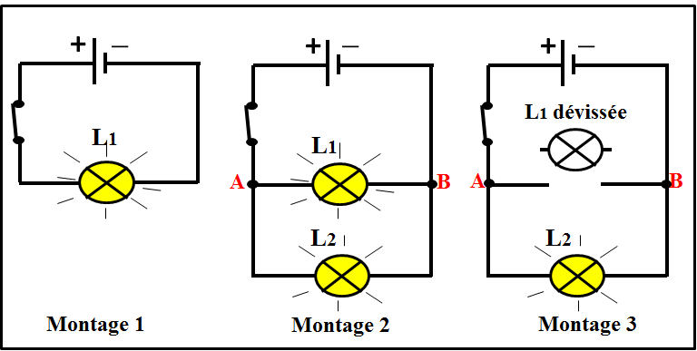

Www.AdrarPhysic.Fr

- Observation
- Lorsqu’on ajoute la lampe L₂ en dérivation avec la lampe L₁, l’éclat des deux lampes est normale.
- Chaque lampe forme une boucle indépendante avec le générateur.
- Si on dévisse la lampe L₁, la lampe L₂ reste allumée.
- Conclusion :
- Un circuit électrique en dérivation comporte deux boucles ou plus.
- Lorsqu'un dipôle est grillé ou dévissé les autres dipôles continuent à fonctionner.
- L’éclat des lampes ne varie pas avec le nombre de dipôles branchés en dérivation.
Remarque 2 :
- le point d’intersection de trois fils conducteurs ou plus reliés chacun à un dipôle est appelé nœud.
Exemple : les points A et B dans le schéma 2 précèdent.
- Dans une installation domestique, les appareils électriques sont généralement montés en dérivation. Ils peuvent ainsi fonctionner indépendamment les uns des autres.

